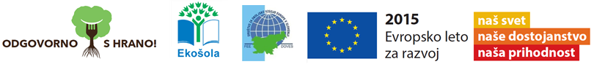

ekosola za word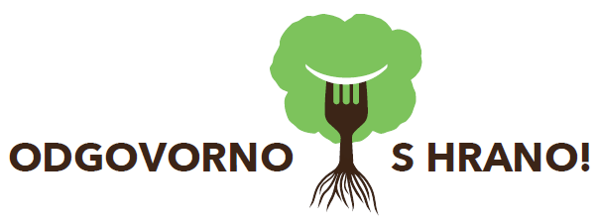

***»Hrana je potreba, užitek, hrana je stvar osebnega in kulturnega izbora.«***

V letošnjem šolskem letu 2015/2016 sta naša šola Dobrepolje in vrtec Ringaraja vključena preko programa Ekošole v mednarodni projekt Odgovorno s hrano (We eat Responsibly!).

Odgovorno s hrano (We eat Responsibly!) je mednarodni projekt, v katerem poleg slovenskih Ekošol sodelujejo tuje Ekošole iz osmih partnerskih držav: Bolgarije, Češke, Hrvaške, Latvije, Malte, Poljske, Romunije in Slovaške.

Projekt je eden prvih poskusov EU, ki bo obravnaval ključna vprašanja porabe hrane v šolskih programih. S pomočjo akcijsko usmerjene pedagoške metodologije in preko metodologije sedmih korakov programa Ekošola, naj bi mladi razvijali znanje, kritično mišljenje in usposobljenost, da postanejo globalni državljani in sprejmejo nove vedenjske vzorce na področju prehrane in hrane.

Metodologija sedmih korakov obsega sestavo odbora Ekošole, oceno prehranjevanja, akcijski načrt, nadzor in oceno, delo po učnem načrtu, obveščanje in vključevanje, Eko listino – izjavo o odgovornem prehranjevanju.

Na naši šoli letos v projektu sodelujejo predstavniki Ekoodbora od 5. do 9. razreda. V mesecu novembru smo izvedli oceno prehranjevanja, kjer so učenci skupaj s starši izpolnili Vprašalnik ekoodbora za spremembo jedilnika. Na podlagi rezultatov smo izpostavili problem, ki ga bomo skozi leto reševali na različne načine in z različnimi pristopi. Vseskozi bo potekalo tudi obveščanje in vključevanje znotraj in zunaj šole.

Mentorji programa Ekošola naše šole smo se udeležili dveh delavnic mednarodnega projekta Odgovorno s hrano. Osrednja tema je bila hrana, poraba hrane, vpliv hrane na naše zdravje in življenjski slog.

Odgovornost pri hrani se začne že z izbiro živila, ki ga zaužijemo. Ob tem je zelo pomembno, da vsak posameznik pozna odgovore na sledeča vprašanja:

* Kaj jemo?
* Koliko jemo česa?
* Koliko odpadkov nastane pri tem?
* Od kje oziroma od kod prihaja hrana?
* Kdo jo prideluje oziroma predeluje?

V današnjih časih proizvodnja hrane:

* bolj prispeva h globalnemu segrevanju kot vsa transportna sredstva skupaj (vlaki, letala, avtomobili, kamioni);
* porabi 70 odstotkov sladke vode in zaradi pesticidov in gnojil, ki odtekajo vanjo, zmanjšuje njeno kvalitete;
* pripomore k pospešenemu izginjanju biotske raznovrstnosti;
* povzroča masovno krčenje gozdov in upostošenje našega planeta Zemlje.

Trikrat dnevno ima vsak od nas posameznikov možnost izbrati hrano, ki spoštuje življenje nas in okoli nas. V Evropi in Severni Ameriki ima hrana največji vpliv na okolje in predstavlja razlog mnogih negativnih vplivov. Pohvalno, spodbudno in za vzgled drugim državam je podatek, da v devetih evropskih državah, ki so del projekta Odgovorno s hrano, poteka mnogo pozitivnih načinov potrošnje hrane.

Mentorji: Tina Čadež, Dušica Hočevar, Metka Laharnar

